El tiempo vocabulary
El tiempo: weather
¿Qué tiempo hace?: What is the weather like?
Está nevando: it is snowing
Está lloviendo: it is raining
Está nublado: it is cloudy
Hay neblina: it is foggy
Hay viento: it is windy
Hace sol: it is sunny
Hace frío: it is cold
Hace fresco: it is cool
Hace calor: it is hot
El cielo está despejado: the sky is clear
Hay una tormenta: there is a storm
Hay un huracán: there is a hurricane
Hay un tornado: there is a tornado
Hace mal tiempo: bad weather
Hace buen tiempo: good weather
Hay truenos: there are thunders
Hay relámpagos: it is lightning

Bingo el tiempo  Está nevando | 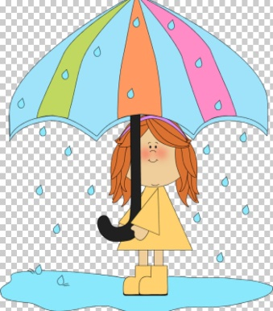  Está lloviendo | Está nublado | 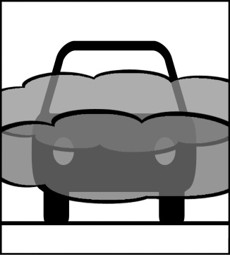  Hay neblina
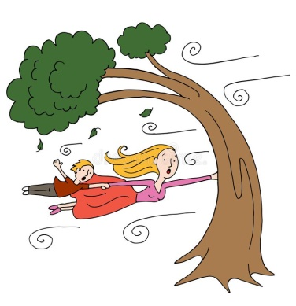  Hay viento | 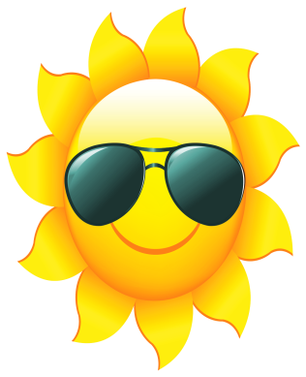  Hace sol | 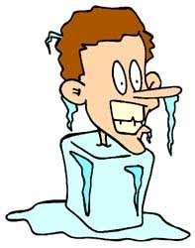  Hace frío | 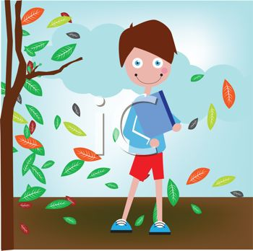  Hace fresco
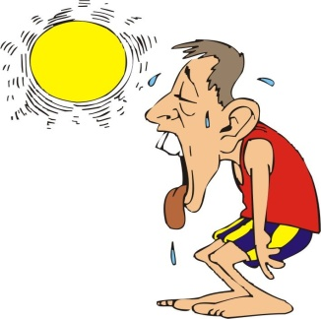  Hace calor | 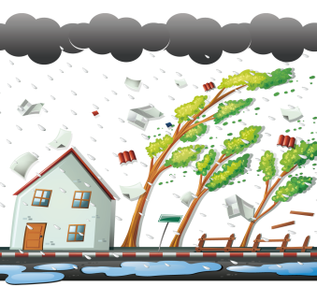  Hay una tormenta | 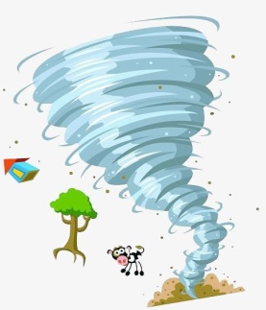  Hay un tornado | 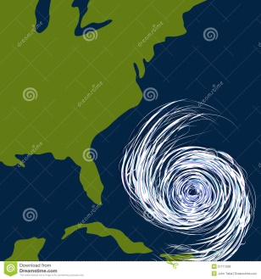  Hay un Huracán
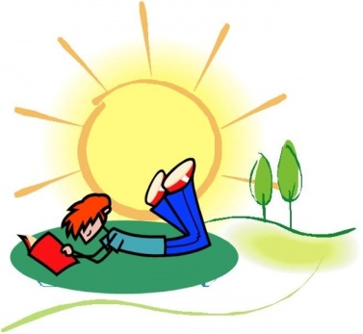  Hace buen tiempo | 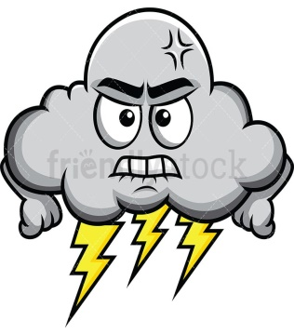  Hay relampagos | 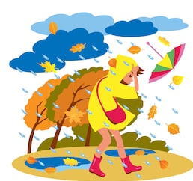  Hace mal tiempo | 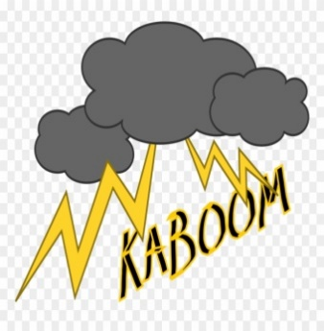  Hay truenos
¿Qué tiempo hace hoy?
(What is the weather like today?)

Hace frío. Hay nieve por todos lados. El cielo está blanco. Voy a hacer un hombre de nieve con mis amigos. Luego, voy a patinar en el hielo. Está nevando.
It is cold. There is snow everywhere. The sky is white. I am going to make a snow man with my friends. I am going to do ice-skating. It is snowing.
Grade 2 Spanish – Week of March 18 - 20
El tiempo “está nevando”
Lesson Objective | To learn at least 5 words from the vocabulary
Supplies | Vocabulary “el tiempo”, bingo “el tiempo” ¿Qué tiempo hace hoy?  printed or be able to see on a device
 | Computer/Phone/ tablet with Internet
Vocabulary | El tiempo: weather, ¿Qué tiempo hace?: what is the weather like?, está nevando: it is snowing, está lloviendo: it is raining, está nublado, it is cloudy.
Introduction | Students must watch the video on youtube clicking the link https://youtu.be/1Qr9cCPF8vc
Step 1 | Repeat the words from the vocabulary after the teacher.
Step 2 | Get familiar with the pictures and meaning in Spanish from the bingo.
Step 3 | Read and translate with the teacher the description of the weather “ esta nevando”  From the worksheet or the device.
Step 4 | Make a drawing of the reading describing the weather.

Mrs. Powell email: FPowell@fbcs.edu.ky

